Рабочий лист с ответами
Время пути от Центральных ворот до оранжерей = 15 минут.
Задание № 1. Метод координат (t = 25 мин).
Любая, в том числе географическая и навигационная, информация может быть представлена с помощью чисел. Чтобы «связать» числа и местоположения различных объектов на карте, используют систему координат. В таком случае каждой точке будут соответствовать два числа: первое для оси Х, второе для оси У.
Чтобы доказать свою способность к агентурной работе, найди место тайной встречи в загородной резиденции императрицы Екатерины II для знакомства с методами кодирования, используемыми в XVIII–XIX веках. Тайный агент оставил тебе код, который укажет маршрут следования по карте и поможет избежать слежки и встречи с солдатами караула. Нанеси маршрут, проходящий через полученные точки, на карту и следуй к месту встречи строго по нему.
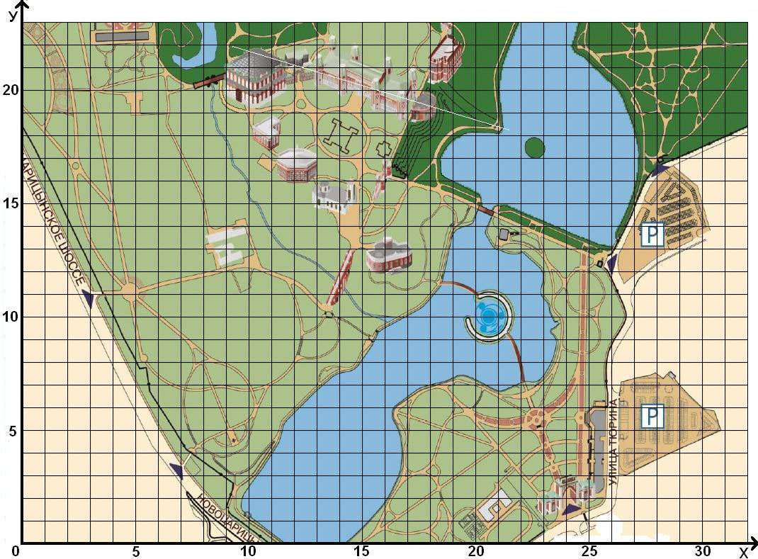 | A (24;2) B (20;15)  C (16;16) D (14;18)  E (11;20) F (6;21)
 |  | Х | У | Название
 | А |  |  | Центральные ворота
 | B |  |  | Царицынская плотина
 | C |  |  | Фигурный мост
 | D |  |  | Большой кавалерский корпус
 | E |  |  | Хлебный дом
 | F |  |  | Дом садовника
Задание №2. Кодовая таблица и шифр замены (t = 2 мин).
Прибыв в указанную точку, ты не обнаруживаешь ничего, кроме остатков фундамента «Домика садовника». Внимательно осмотрев кладку, ты замечаешь записку, аккуратно вставленную между камнями. Послание написано кодом – системой условных знаков. В записке использованы светочувствительные чернила, которые при дневном свете начинают исчезать! Поторопись!
Кодовая таблица
В записке каждой цифре соответствует номер буквы в русском алфавите. Такой пример кодировки называется кодовой таблицей, в этом случае каждому конкретному символу соответствует свой код – в данном случае число. Произведи первый этап декодирования.
4,11,16,17,5,19,2,6,16,2,1  17,19,2,16,9,7,19,7,1 |  |  |  |  |  |  |  |  |  | 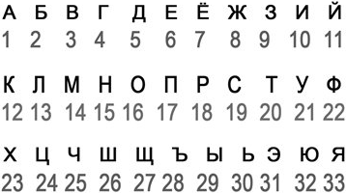
Впиши результат первого этапа декодирования в клетки ниже:
Г | Й | О | П | Д | С | Б | Е | О | Б | А |  | П | С | Б | О | З | Ё | С | Ё | А
Шифр замены
Можно закодировать информацию, заменяя каждую букву исходного текста, например, следующей после нее буквой в алфавите. Такой код называют «шифром замены». Произведи второй этап дешифровки и следуй к новому месту встречи.

Впиши результат второго этапа декодирования в клетки ниже:
В | И | Н | О | Г | Р | А | Д | Н | А | Я |  | О | Р | А | Н | Ж | Е | Р | Е | Я
Задание № 3. Проникни в закрытую оранжерею (t = 3 мин).
На двери оранжереи ты видишь массивный навесной замок с десятизначным кодом. Ты решаешь заменить первую букву названия каждой точки маршрута на её порядковый номер в алфавите. Используй уже знакомый тебе принцип кодировки «кодовая таблица» и попробуй открыть замок.
Код: | 2 | 4 | 2 | 4 | 2 | 2 | 2 | 2 | 3 | 5

Место встречи с тайным агентом выбрано не случайно. Оранжерея – тихое и уединенное место вдали от основного дворца и посторонних глаз и ушей. Однако все, что тебя окружает, может нести скрытый смысл. В XVIII–XIX веках язык цветов имел свое, особое значение. Кодирование – это всегда предоставление информации с помощью некоторого кода. Подарив специально подобранный букет или разместив определенным образом украшение из цветов на одежде, можно было дать негласный сигнал окружающим.
Подумайте, какими качествами должен обладать настоящий тайный агент XVIII–XIX веков?
Выберите, какое растение вы возьмете с собой на встречу с тайным агентом, чтобы зарекомендовать себя:
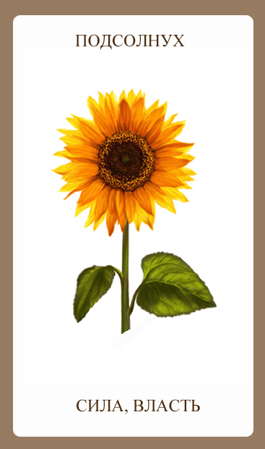 | 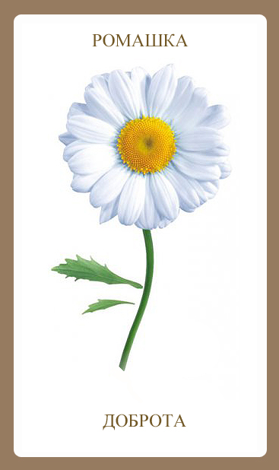 | 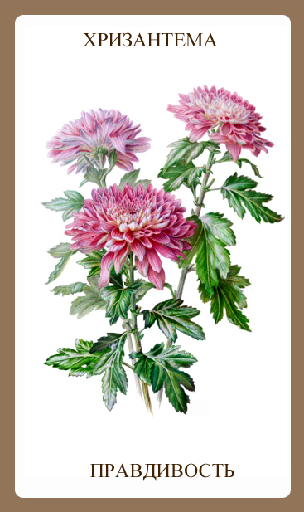 | 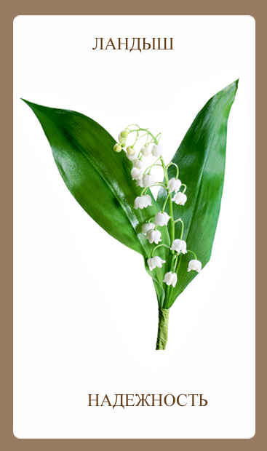 | 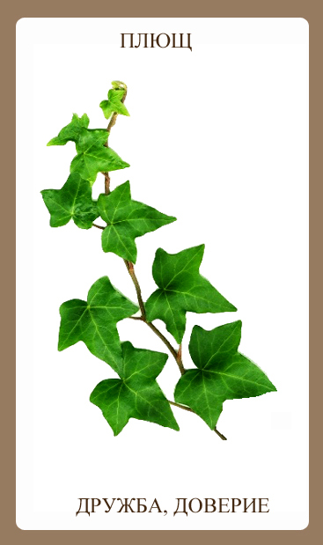
□ | □ | □ | □ | □

Задание № 4 (t = 4 мин).
Приступите к обучению общим шифрам, которые могли использоваться в XVIII–XIX веках.
Люди выработали множество форм представления информации. К ним относятся: разговорные языки (более 2000 в мире), язык мимики и жестов, язык рисунков и чертежей, научные языки (например, язык математики), языки искусства (музыка, живопись, скульптура и др.), специальные языки (азбука Брайля).
Способ кодирования информации зависит от цели, ради которой осуществляется кодирование: сокращение записи, засекречивание (шифровка) информации, удобство обработки и т.п. Одна и та же информация может быть представлена разными кодами, иначе говоря, в разных формах.

Группа I. Кодирование информации азбукой Брайля.
Азбука была разработана в 1824 году французом Луи Брайлем. В возрасте 15 лет Луи имел проблемы со зрением и создал свой рельефно-точечный шрифт для чтения. Луи вдохновился простотой «ночного шрифта» капитана артиллерии Шарля Барбье. В то время «ночной шрифт» использовался военными для записи донесений, которые можно было прочесть в темноте.
Решив осмотреться в оранжерее, ты находишь книгу «Пищевые растения» возле кадки с померанцем (Citrus aurantium) – растением родом из Восточных Гималаев. Бегло пролистав ее, ты замечаешь закладку с необычным оттиском в виде бугорков. Что бы это могло значить? Попробуй дешифровать код.  Сохрани его в тайне и никому не сообщай!  Не забудь положить закладку и книжку на место, чтобы не оставлять улик!  Дешифровка: Тайный | 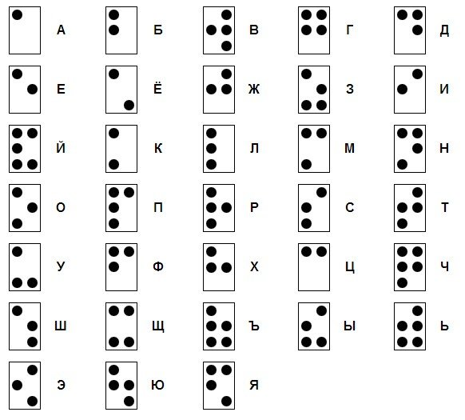

Группа II. Кодирование информации ребусом.
Иногда сообщения могут передаваться ребусами – словами или фразами, закодированными с помощью комбинации фигур, букв и других знаков.  Воспользовавшись своими знаниями в ботанике, реши ребус и узнай секретное слово, которое оставил для тебя агент.  Сохрани его в тайне и никому не сообщай!  Дешифровка: Агент | Найди в оранжерее этот кактус, запиши ПЕРВОЕ слово из его названия:  Название:  А Р И О К А Р П У С

Группа III. Кодирование информации флажковой азбукой.
Своды сигналов для мореплавателей стали издаваться с начала XIX века. Флажковая азбука предназначена для связи в целях обеспечения безопасности мореплавания и охраны человеческой жизни на море, особенно в тех случаях, когда возникают языковые трудности общения.
Скоро в оранжерее будет проходить награждение моряков за отличную службу императрице. Вы могли заметить, что началось украшение оранжереи при помощи морской флажковой азбуки – системы, в которой каждому флагу соответствует буква русского алфавита.  Найди секретное слово, которое оставил для тебя агент.  Сохрани его в тайне и никому не сообщай!  Дешифровка: Доволен | 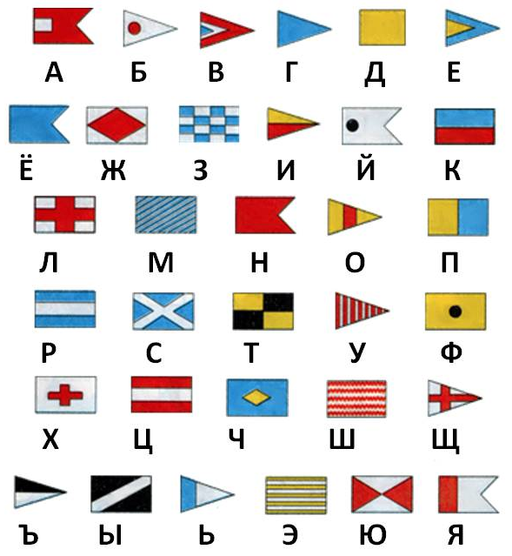

Задание № 5. Сдай экзамен тайному агенту (t = 3 мин).
- Что такое код? Что такое кодирование информации?
Код – система условных знаков для представления информации.________________________________________
Кодирование – представление информации с помощью некоторого кода._ _______________________________
- С какой целью люди кодируют информацию? Выбери правильный вариант(-ы):
Чтобы засекретить её | □
Чтобы было удобнее с ней работать | □
Для её сокращения | □
- Что такое ребус?
Слово или фраза, закодированные с помощью комбинации фигур, букв и других знаков.__________________
- Какие знаки используются для предоставления информации? Соедини стрелками правильные варианты:
Запись арифметических выражений | Запись мелодий |  | Запись звуков речи |  | Оформление календаря
Ноты |  | Цифры |  | Буквы

- Впиши все расшифровки из задания № 4 и узнай результат твоей проверки тайным агентом.

 | Задание № 4. Группа I | Задание № 4. Группа II | Задание № 4. Группа III
Дешифровка: | Тайный | Агент | Доволен

Домашнее задание.
- Расшифруйте правило любого достойного человека XVIII–XIX веков.

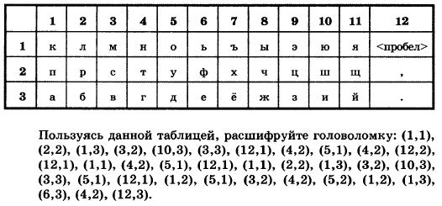
КРАСИВ ТОТ, КТО КРАСИВО ПОСТУПАЕТ. _________________________________________________________
- Придумайте свой собственный индивидуальный шифр для прямой связи с тайным агентом. Опишите принцип его работы.
_________________________________________________________________________________________________________________________________________________________________________________________________________________________________________________________________________________________________________________________________________________________________________________________________________________________________________________________________________________________________________________________
Литература
Соболева Т.А. Тайнопись в истории России. – М.: Международные отношения, 2004.
Столяров Н.В. Организация защиты государственной тайны в России. – М, 2002.

